|  |  |  |  |  |  |  |  |  |
| --- | --- | --- | --- | --- | --- | --- | --- | --- |
|  |  | | | | | | | |
| 202５ 第7３回 平塚市文化祭 | | | | | | | | |
| 絵画・彫刻　【公募展】　開催要項及び応募規定 | | | | | | | | |
|  | | | | | | | | |
|  |  | | | | | | | |
| 1 | | 主催 |  | | 平塚市教育委員会 | | | |
| 2 | | 主管 |  | | 平塚市文化連盟、平塚美術家協会 | | | |
| 3 | | 後援 |  | | 平塚商工会議所 | | | |
| 4 | | 展示会期 |  | | 令和７年（202５年）10月２１日(火)～10月2６日(日)(時間9：30～16：50)  (２１日(火)は13：00から、2６日(日)は15：30まで) | | | |
| 5 | | 会場 |  | | 平塚市美術館　市民アートギャラリー | | | |
| 6 | | 部門 |  | | 絵画・彫刻（油絵、日本画、水彩画、版画、彫刻） | | | |
| 7 | | 資格 |  | | 15歳以上どなたでも応募できます。（ただし、中学生は除く） | | | |
| 8 | | 応募手続 |  | | 平塚市文化祭作品預り証・応募者提出用紙に必要事項を記入の上、参加料を添えて平塚市美術館の絵画・彫刻部門受付に作品を搬入してください | | | |
| 9 | | 搬入・受付 |  | | 10月１９日(日)　絵画・彫刻　　　9：30～11：00 | | | |
|  | |  |  | | ※駐車料金は入庫９０分以内無料。美術館受付で駐車券の認証を受けてください。 | | | |
| 10 | | 審査員 |  | | 主催者の委嘱する者 | | | |
| 11 | | 賞 |  | | 市長賞 | | （賞状と商品券３万円分） | １名 |
|  | |  |  | | 議長賞 | | （賞状と商品券１万円分） | １名 |
|  | |  |  | | 教育委員会賞 | | （賞状と商品券１万円分） | １名 |
|  | |  |  | | 平塚商工会議所会頭賞 | | （賞状） | １名 |
|  | |  |  | | 平塚市文化連盟会長賞 | | （賞状） | １名 |
|  | |  |  | | 平塚美術家協会賞 | | （賞状） | １名 |
|  | |  |  | | 優秀賞 | | （賞状） | 若干名 |
|  | |  |  | | 奨励賞 | | （賞状） | 若干名 |
|  | |  |  | | 佳作 | | （賞状） | 若干名 |
|  | |  |  | | 特別賞 | | （賞状） | 若干名 |
|  | |  |  | | ※特別賞は、主に高校生及び大学生等（大学院生及び専門学校生を含む）が対象 | | | |
| 12 | | 発表 |  | | 入賞者には郵送にて通知いたします。電話での問合せには応じません。 | | | |
| 13 | | 表彰式 |  | | １０月２６日（日）１４：００～１５：００ 平塚市美術館ミュージアムホール | | | |
| 14 | | 搬出日時 |  | | １０月２６日（日）１５：４５～１６：３０ | | | |
| 15 | | その他 |  | | ① | 審査及び審査結果に対する問い合わせ、異議申し立て、説明等には応じません。 | | |
|  | |  |  | | ② | 作品の展示方法は主催者に一任していただきます。 | | |
|  | |  |  | | ③ | 作品の保管には十分注意しますが、万一の損害については責任を負いません。 | | |
|  | |  |  | | ④ | 展示作品は会期中いかなる理由があっても搬出できません。 | | |
|  | |  |  | | ⑤ | 指定搬出日に搬出されない作品について、主催者は責任を負いません。 | | |
|  | |  |  | | ⑥ | 入選作品につきましては、ホームページ等で入選者氏名、作品写真、作品名等を掲載する場合があります。本事業で収集した個人情報は、他の目的のために使用することはありません。 | | |
| 16 | | 問い合わせ | | 平塚市教育委員会 社会教育課 社会教育担当  電話　０４６３－３５－８１２３（直通） | | | | |



【応募要項】

|  |  |  |
| --- | --- | --- |
| 区 分 | 内容 | |
| 応募規定 | ・審査を伴う公募展に応募し、展示、報道、書籍記載などされた作品は不可  ・公的秩序にそぐわない作品と判断した場合、不適格として展示しません。  ・肖像権等に関わる作品は、被写体となる方に必ず了承を得ること。  ・類似作品不可、他著作物無断使用・改変は不可 | |
| 大きさ  体裁 | 絵画・彫刻 | 10号Ｍ（530mm×333mm）以上、60号Ｓ（1,303mm×1,303mm）以内  彫刻は概ね１ｍ３以内  額・仮額類等ですぐに展示出来るもの（掛け軸も可）、ガラス表装不可 |
| 応募点数 | 絵画・彫刻 　 １人２点まで | |
| 参加料 | １人　１,０００円 | |
| 搬入・受付日 | １０月１９日（日） 　９：３０　～　１１：００ | |
| 搬入場所 | 平塚市美術館　市民アートギャラリー | |
| 搬出 | １０月２６日（日）　1５:４５　～　16:30 | |

※印欄は記入不要

|  |  |  |  |  |  |  |  |  |  |  |  |  |
| --- | --- | --- | --- | --- | --- | --- | --- | --- | --- | --- | --- | --- |
| ※受付番号 | 【２０２５ 第７３回 平塚市文化祭作品預り証】 | | | | | | | | | | | |
| 氏　名 | 様 | | | | | | | | | | | |
| 部　門  作品番号 | 絵画･彫刻 | | | | | | | | | | | |
| 作品名（１０文字以内） | | | | | | | | | | | 大きさ |
| ※No. |  |  |  | |  |  |  |  |  |  |  |  |
| ※No. |  |  |  | |  |  |  |  |  |  |  |  |
| 搬出日時 | １０月２６日（日）　　1５:４５　　～　　16:30　　　　【時間厳守】 | | | | | | | | | | | |
| 搬出場所 | 平塚市美術館　市民アートギャラリー | | | | | | | | | | | |
| 上記の作品と参加料　１,０００円を受領しました。 | | | | | | | | | | | | |
| 令和７年１０月１９日 | | | | 主管　平塚美術家協会 | | | | | | | | |

【応募者提出用紙】

● 以下の事項については、鉛筆以外のボールペン、万年筆等にて楷書で明確に記入してください。

|  |  |  |  |  |  |  |  |  |  |  |  |  |
| --- | --- | --- | --- | --- | --- | --- | --- | --- | --- | --- | --- | --- |
| ※受付番号 | ２０２５　第７３回　平塚市文化祭応募申込書（絵画・彫刻）【公募展】 | | | | | | | | | | | |
| 氏　名 | ふりがな | | | | | | | | | | 年齢 | 歳 |
|  | | | | | | | | | |
| 住　所 | 〒　　　　―  電話　　　　　 ―　　　　　　― | | | | | | | | | | | |
| 学校名 | ふりがな | | | | | | | | | | | |
| ※高校生及び大学生等（大学院生及び専門学校生を含む）の方は記入してください。 | | | | | | | | | | | |
| 部　門 | 絵画･彫刻 | | | | | | | | | | | |
| 作品番号 | 作品名（１０文字以内） | | | | | | | | | | 大きさ | |
| ふりがな |  | | | | | | | | | |  | |
| ※No. |  |  |  |  |  |  |  |  |  |  |
| ふりがな |  | | | | | | | | | |  | |
| ※No. |  |  |  |  |  |  |  |  |  |  |
| 参加料　　１,０００　円  　開催要項・応募規定を承認し応募します。  　　　　　　令和７年１０月１９日　　　　　　　　　　　　　　　　　　　　主管　平塚美術家協会 | | | | | | | | | | | | |

（目録原稿用）　目録の原稿になりますので、読みやすい字ではっきり丁寧に書いてください。

|  |  |  |  |  |  |  |  |  |  |  |  |  |
| --- | --- | --- | --- | --- | --- | --- | --- | --- | --- | --- | --- | --- |
| 作品名  ※No. |  |  |  |  |  |  |  |  |  |  | 氏　名 |  |
| 作品名  ※No. |  |  |  |  |  |  |  |  |  |  | 氏　名 |  |

（作品添付用） あらかじめ作品の裏面右下に添付してください。

|  |  |  |  |  |  |  |  |  |  |  |  |  |  |
| --- | --- | --- | --- | --- | --- | --- | --- | --- | --- | --- | --- | --- | --- |
| 第７３回　平塚市文化祭 | | | | |  | |  | | 第７３回　平塚市文化祭 | | | | |
| 作品名 | | | | |  | |  | | 作品名 | | | | |
| ※No. | 氏名 | | | |  | |  | | ※No. | 氏名 | | | |
|  | | | |  | |  | |  | | | |
|  | |  | | |  | |  | |  | |  | | |
| 高校生及び大学生等の方は、右記入欄に✔印を記入してください。 | | | 記入欄 |  | |  | | 高校生及び大学生等の方は、右記入欄に✔印を記入してください。 | | | | 記入欄 |

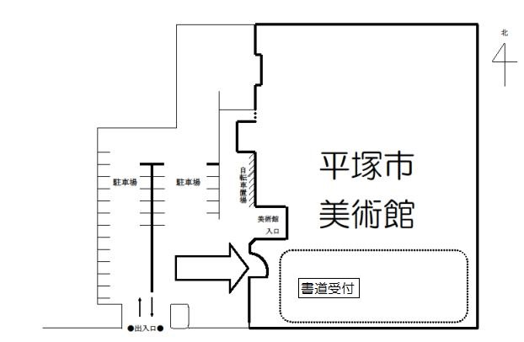

***搬入・受付・搬出案内図***

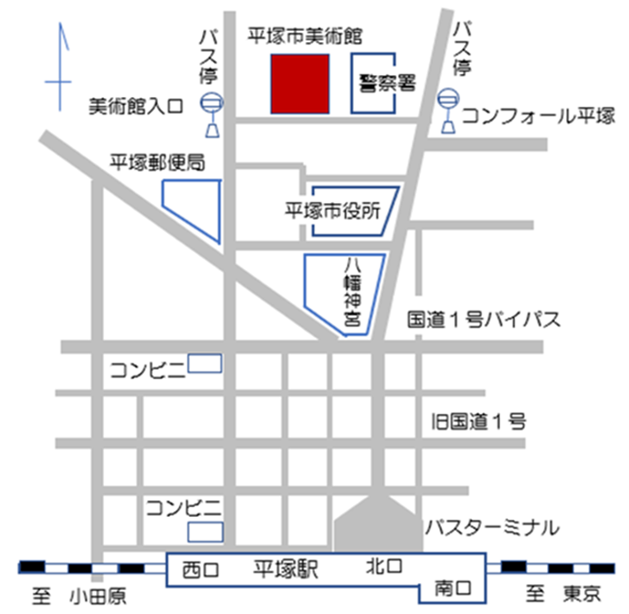

**八幡宮**

〔バス〕

平塚駅北口バスターミナル

４番乗り場から乗車

「美術館入口」下車徒歩１分

〔徒歩〕

ＪＲ東海道線平塚駅(東口改札)北口、

または西口から徒歩約20分

平塚市美術館

平塚市西八幡１丁目３－３

搬入・受付・搬出案内図

平塚市美術館　案内図

